
Прізвище: Горик

Ім'я: Данило

Група: КН-406

Кафедра: САПР

Дисципліна: Теорія прийняття рішень

Перевірив: Кривий Р.З.

ЗВІТ

до лабораторної роботи №4
на тему: “Метод експертної оцінки

Мета роботи: Отримати практичні навички експертного оцінювання систем, різними методами і обробки результатів оцінювання
Короткі теоретичні відомості
Термін “експертне оцінювання” походить від поняття “експерт” (лат. “досвідчений”) - фахівець у певній галузі, який бере участь у професійних експертизах. Застосування експертних методів для оцінювання (аудиту) різноманітних об’єктів і систем бере початок з глибокої давнини і розвивається паралельно з формуванням людського суспільства. Прикладами форм реалізації експертного оцінювання на різних етапах суспільного розвитку є ради старійшин, військові наради, сенати та колегії, експертні комісії тощо. На сучасному етапі методи експертного оцінювання застосовують у різних галузях практичної та наукової діяльності. Ці методи незамінні під час вирішення складних управлінських та соціально-економічних проблем, аналізу й прогнозування ситуацій з великою кількістю соціальних факторів, завжди, коли виникає необхідність застосування знання, інтуїції та досвіду висококваліфікованих фахівців-експертів.
Роль експертних методів набуває особливого значення в період нестабільного розвитку соціальних, економічних та інших процесів, що прямо чи опосередковано впливають на діяльність органів державного управління та місцевого самоврядування. За таких обставин характерним є високий ступінь невизначеності впливу факторів зовнішнього середовища, а тому прийнятна точність результатів не може бути забезпечена ніякими статистичними чи іншими формалізованими методами, якими б досконалими вони не були.
Опис завдання:
1. Вибираємо об'єкт для експертної оцінки;
2. Вибираємо параметри для порівняння;
3. Визначаємо вагу кожного параметра;
4. Задаємо порівняльну шкалу;
5. Порівнюємо
Порядок вирішення завдання:
- Формування груп експертів, вибір об'єктів оцінювання. Необхідно сформувати невеликі групи по 3-4 людини, вибрати мету порівняння і об'єкти (системи) для порівняння. Об'єкти (повинні бути однорідними.
- Ранжування систем. Кожен з членів групи (експерт) повинен проранжувати вибрані системи по перевазі. Потім складається узагальнена ранжування методом суми місць. Для кожного об'єкта ранги, присвоєні експертами, сумуються. Узагальнені ранги присвоюються відповідно до збільшення (спадання) сум рангів. Результати оформляються у вигляді таблиці.
Результати виконання завдання:
Метою дослідження я обрав покупку оперативної памяті, об'єктами цього порівняння є автомобілі. А саме:
Audi, Volkswagen, Skoda, BMW, Mercedes, Opel.
Параметри по яких оцінюються смартфони я вибрав наступні:
швидкість, вмісткість, таймінги, радіатор.
В результаті я отримав наступну таблицю:

Параметр | Вага | Audi | Volkswagen | Skoda | BMW | Mercedes | Opel
Розхід | 0.3 | 7.3 | 8.5 | 9 | 7 | 8.2 | 9.3
Розгін 0-100 | 0.1 | 9.3 | 8.7 | 8.5 | 8.8 | 8.6 | 7.6
Зручність | 0.15 | 9.6 | 9.3 | 8.9 | 8.9 | 9.9 | 8.2
Безпека | 0.3 | 9 | 8.8 | 8.7 | 8.8 | 9.1 | 8.3
Ціна | 0.15 | 8.2 | 8.9 | 9.8 | 7.3 | 6.3 | 9.1
Сума | 1 | 43,4 | 44,2 | 44,9 | 40,8 | 42,1 | 42,5

Для того щоб обрати кращий варіант необхідно помножити кожний параметр на його вагу, в результаті цього получиться така таблиця:
Автомобіль | Оцінка
Audi | 8.49
Volkswagen | 8.79
Skoda | 8.96
BMW | 8.05
Mercedes | 8.48
Opel | 8.63

Код програми:
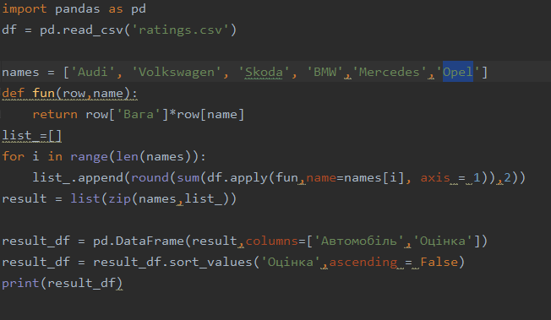
Результати виконання програми:
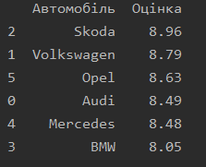

Висновок
Отримав практичні навички експертного оцінювання систем різними методами та обробки результатів оцінювання. Провів експертне оцінювання з метою покупки нового автомобіля за різними критеріями, та порахував їхню середню оцінку враховуючи вагу кожного з параметрів.

